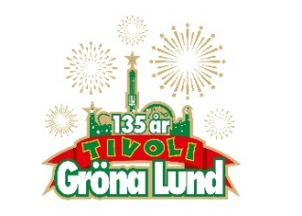

Pressmeddelande 2018-07-16

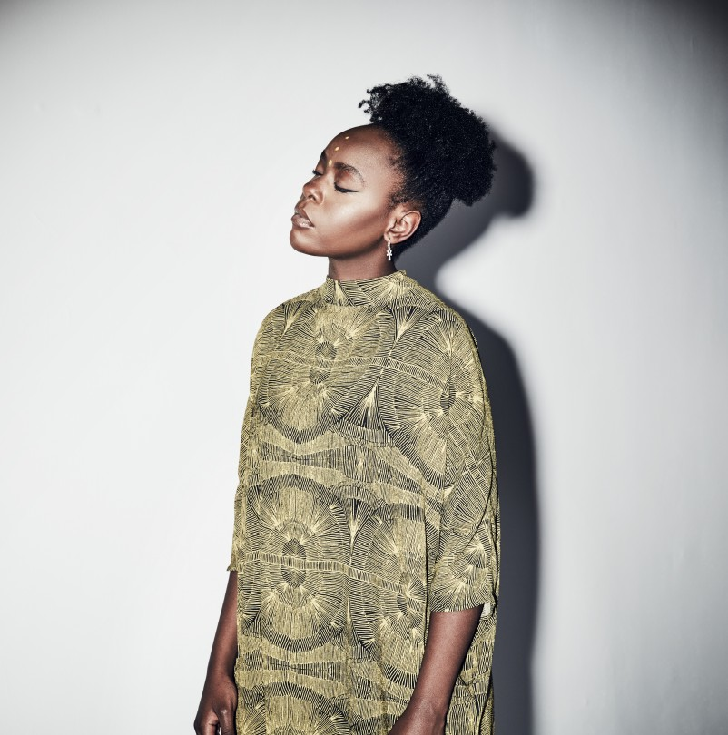

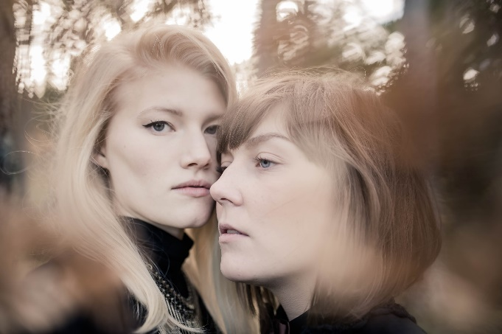

VECKANS KONSERTER PÅ GRÖNAN V. 29-30
Konsertvecka 29 inleds ikväll av artisten och låtskrivaren Julia Adams som kliver ut på Lilla Scen kl. 20.00. Imorgon besöks samma scen av multitalangen med den själfulla rösten, Esther Kirabo kl. 20.00. Nästa vecka kommer den hyllade Amanda Wernes med sitt musikaliska alias och tillika grupp Slowgold till Lilla Scen, följt av succéduon med sina akustiska gitarrer och utsökta stämsång, Good Harvest.

Julia Adams uppträder måndagen den 16 juli kl. 20.00 på Lilla Scen.
Esther Kirabo uppträder tisdagen den 17 juli kl. 20.00 på Lilla Scen.
Slowgold uppträder måndagen den 23 juli kl. 20.00 på Lilla Scen.
Good Harvest uppträder tisdagen den 24 juli kl. 20.00 på Lilla Scen.
För mer information och ackreditering kontakta Annika Troselius, Informationschef på telefon 0708-580050 eller e-mail annika.troselius@gronalund.com. För pressbilder besök Gröna Lunds bildbank www.bilder.gronalund.com

KONSERTSOMMAREN 2018
Med Gröna Lunds entrékort Gröna Kortet har man fri entré hela säsongen, inklusive alla konserter. Gröna Kortet kostar 270 kr och går att köpa i Gröna Lunds webbshop. Följande konserter återstår på Gröna Lund:
Julia Adams – 16 juli kl. 20.00 på Lilla Scen
Esther Kirabo – 17 juli kl. 20.00 på Lilla Scen
Slowgold – 23 juli kl. 20.00 på Lilla Scen
Good Harvest – 24 juli kl. 20.00 på Lilla Scen
Billy Idol – 26 juli kl. 20.00 på Stora Scen
Ziggy Marley – 27 juli kl. 20.00 på Stora Scen
Lissie – 30 juli kl. 20.00 på Lilla Scen
Avantgardet – 31 juli kl. 20.00 på Lilla Scen
The Hellacopters – 3 augusti kl. 20.00 på Stora Scen
Kalle Baah – 6 augusti kl. 20.00 på Lilla Scen
Chris Kläfford – 7 augusti kl. 20.00 på Lilla Scen
Goo Goo Dolls – 8 augusti kl. 20.00 på Stora Scen
Lena Philipsson – 10 augusti kl. 20.00 på Stora Scen
Asta Kask – 13 augusti kl. 20.00 på Lilla Scen
Lagwagon – 14 augusti kl. 20.00 på Lilla Scen
Molly Sandén – 16 augusti kl. 20.00 på Stora Scen
Säkert! – 17 augusti kl. 20.00 på Stora Scen
Thirty Seconds To Mars – 20 augusti kl. 20.00 på Stora Scen
Timbuktu & Damn! – 21 augusti kl. 20.00 på Stora Scen
Hov1 – 22 augusti kl. 20.00 på Stora Scen
Melissa Horn – 23 augusti kl. 20.00 på Stora Scen
Jill Johnson – 24 augusti kl. 20.00 på Stora Scen
Oskar Linnros – 26 augusti kl. 20.00 på Stora Scen (Gröna Lunds 135-årsfirande)
Thåström – 30 augusti kl. 20.00 på Stora Scen
Europe – 31 augusti kl. 20.00 på Stora Scen
Union Carbide Productions – 6 september kl. 20.00 på Stora Scen
Markus Krunegård – 7 september kl. 20.00 på Stora Scen
DANIEL ADAMS-RAY x HUMAN – 13 september kl. 20.00 på Stora Scen
Takida – 14 september kl. 20.00 på Stora Scen
Wilmer X – 20 september kl. 20.00 på Stora Scen
Norlie & KKV – 21 september kl. 20.00 på Stora Scen
Kapten Röd – 27 september kl. 20.00 på Stora Scen
Teddybears – 28 september kl. 20.00 på Stora Scen

